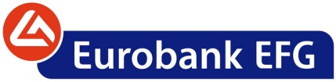

Δευτέρα, 30 Ιανουαρίου 2012

ΑΝΑΚΟΙΝΩΣΗ

Σε συνέχεια προηγούμενης ανακοίνωσής της, η Εurobank δηλώνει ότι είναι σε διαβούλευση με την Αlpha Bank για να ολοκληρώσει τη διαδικασία συγχώνευσης το συντομότερο δυνατόν, και εκτιμά ότι δεν συντρέχουν λόγοι καθυστέρησής της.-

